易付宝DEMO使用手册

本文以XAMPP环境为例，介绍DEMO的使用方法。

下载到DEMO后，将demo放入XAMPP环境中

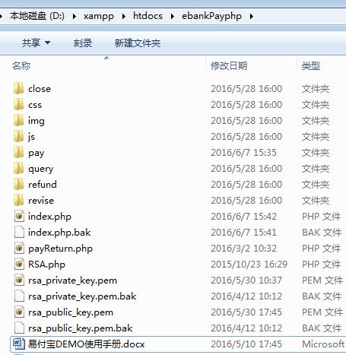

**主要文件描述：**

Index.php DEMO功能列表

**PCPay.php 填写支付信息界面

RSA.php 加签相关程序

rsa_private_key.pem 用于配置商户私钥（通过OPENSSL生成）

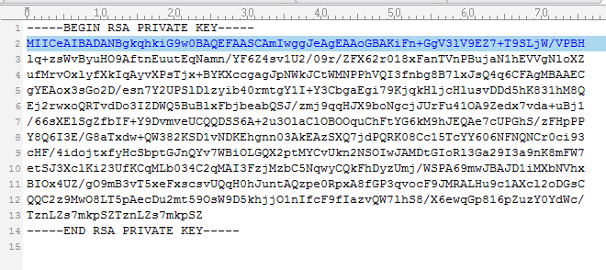

rsa_public_key.pem 用于配置商户公钥（通过OPENSSL生成）

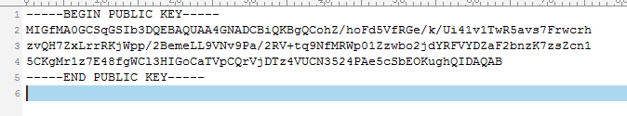

部署后，启动APACHE运行此项目，可以通过index.php中的链接打开功能列表。

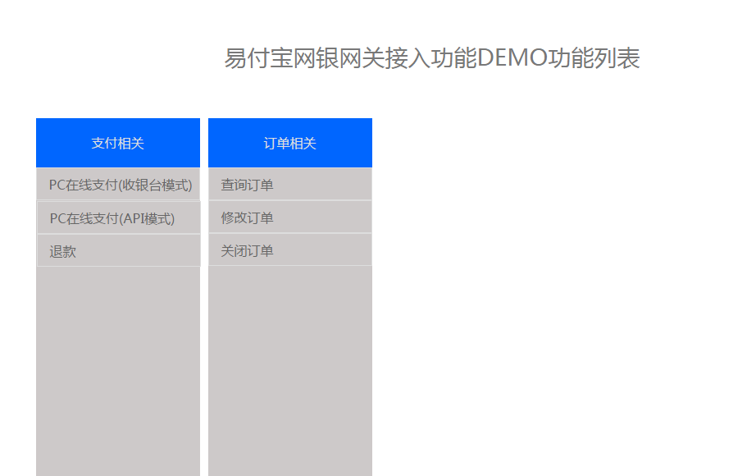

点击“PC在线支付”，进入填写订单信息界面

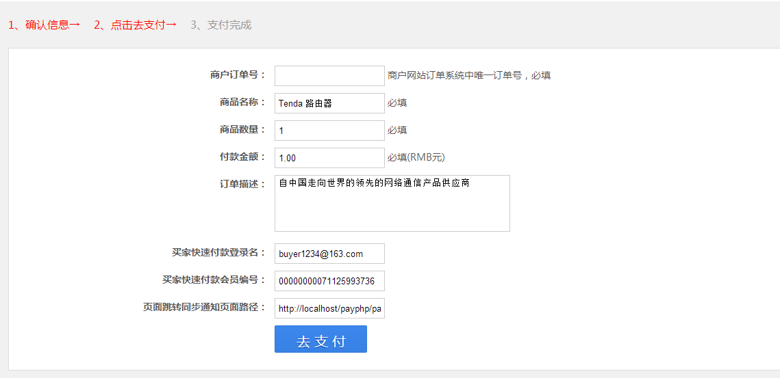

填写完相关信息后，点击“去支付”，进入易付宝收银台界面，代表支付功能接入成功。